8.3 再探实际问题与二元一次议程组
教学目标：
1使学生会借助二元一次方程组解决简单的实际问题，让学生再次体会二元一次方程组与现实生活的联系和作用
2通过应用题教学使学生进一步使用代数中的方程去反映现实世界中等量关系，体会代数方法的优越性

3体会列方程组比列一元一次方程容易
4进一步培养学生化实际问题为数学问题的能力和分析问题，解决问题的能力
重点与难点：
重点：能根据题意列二元一次方程组；根据题意找出等量关系；难点：正确发找出问题中的两个等量关系
教学过程：
一复习
列方程解应用题的步骤是什么？
审题、设未知数、列方程、解方程、检验并答
新课：
看一看
课本113页探究1
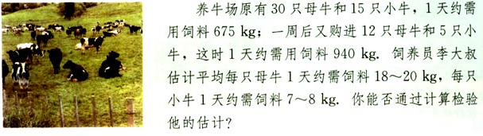
问题：
1 题中有哪些已知量？哪些未知量？
2 题中等量关系有哪些？
3如何解这个应用题？
本题的等量关系是（1）30只母牛和15只小牛一天需用饲料为675kg
（2）（30+12只母牛和（15+5）只小牛一天需用饲料为940
解：设平均每只母牛和每只小牛1天各需用饲料为xkg和ykg
根据题意列方程，得
$$\begin{aligned}\left\{\text{30}x+\text{15}y=\text{675}\begin{matrix} & & & (1)\end{matrix} | \right.\end{aligned}$$
解这个方程组得
$$\begin{aligned}\left\{x=\text{20} | \right.\end{aligned}$$
答：每只母牛和每只小牛1天各需用饲料为20kg和5kg，饲料员李大叔估计每天母牛需用饲料18—20千克，每只小牛一天需用7到8千克与计算有一定的出入。

练一练：

1、某所中学现在有学生4200人，计划一年后初中在样生增加8%，高中在校生增加11%，这样全校学生将增加10%，这所学校现在的初中在校生和高中在校生人数各是多少人？
解：设现在初中在校学生有x人，高中在校生有y人
根据题意，列方程得
$\begin{aligned}\left\{x+y=\text{4200} | \right.\end{aligned}$
解这个方程组得
$$\begin{aligned}\left\{x=\text{1400} | \right.\end{aligned}$$

2、有大小两辆货车，两辆大车与3辆小车一次可以支货15。50吨，5辆大车与6辆小车一次可以支货35吨，求3辆大车与5辆小车一次可以运货多少吨？
解：设每辆大车和每辆小车一次运货量分别为x,y吨
$$\begin{aligned}\left\{2x+3y=\text{15}\text{.}5 | \right.\end{aligned}$$
$$\begin{aligned}\left\{x=4 | \right.\end{aligned}$$
$3x+5y=\text{24}\text{.}5$
答：3辆大车与5辆小车一次可以运货24.5吨
3、某工厂第一车间比第二车间人数的$\frac{4}{5}$少30人，如果从第二车间调出10人到第一车间，则第一车间的人数是第二车间的$\frac{3}{4}$，问这两车间原有多少人？
解：设第一、第二车间原来分别有 x,y人
$\begin{aligned}\left\{x=\frac{4}{5}y−\text{30} | \right.\end{aligned}$
$$\begin{aligned}\left\{x=\text{170} | \right.\end{aligned}$$
4、某运输队送一批货物，计划20天完成，实际每天多运送5吨，结果不但提前2天完成任务并多运了10吨，求这批货物有多少吨？原计划每天运输多少吨？

